PERCEPÇÃO DOS TURISTAS SOBRE O POTENCIAL ZOONÓTICO DO CONTATO COM ANIMAIS SILVESTRES EM PONTOS TURÍSTICOS NO MUNICÍPIO DE POÇOS DE CALDAS – MINAS GERAIS

Lorena Gatto Fusetti⁽¹⁾; Camilla Nunes dos Santos de Oliveira⁽²⁾; Marianna Brosch de Assis⁽³⁾; Raquel Junqueira Braga⁽⁴⁾ Andrea Rentz Ribeiro⁽⁵⁾

⁽¹⁾ ⁽²⁾ ⁽³⁾ Estudantes do Curso de Medicina Veterinária; Pontifícia Universidade Católica de Minas Gerais campus Poços de Caldas, Av. Padre Francis Cletus Cox, 1661, Poços de Caldas, Minas Gerais;
⁽⁴⁾ ⁽⁵⁾ Professoras do Curso de Medicina Veterinária; Pontifícia Universidade Católica de Minas Gerais campus Poços de Caldas, Av. Padre Francis Cletus Cox, 1661, Poços de Caldas, Minas Gerais. rbraga@pucpcaldas.br

RESUMO: O município de Poços de Caldas atrai um grande número de turistas durante todo o ano, sendo bastante reconhecido por suas belezas naturais e proximidade com áreas verdes de grande extensão, pertencentes, em sua maior parte, ao Parque Municipal da Serra de São Domingos. A observação e o contato mais próximo com diversas espécies animais impressionam muitos visitantes os quais, sem instrução, acabam se tornando vulneráveis a ocorrência de acidentes e consequente transmissão de agentes potencialmente patogênicos. O desconhecimento das principais zoonoses e suas formas de transmissão reflete em uma falsa segurança que leva os visitantes a estabelecer um contato cada vez mais próximo e destemido para tirar fotografias e até mesmo alimentar os animais. A necessidade da implantação de iniciativas educacionais nos pontos turísticos se apresenta como uma maneira eficaz de fornecer informação, estimulando o senso crítico e a percepção dos indivíduos sobre os perigos da exposição de ambas as partes e suas possíveis consequências. Dessa forma, valores educacionais e ambientais atuam de forma preventiva, resguardando a vida humana e animal.

Palavras-chave: Zoonoses. Animais silvestres. Turismo. Percepção ambiental.

Introdução

O município de Poços de Caldas é reconhecido como uma das melhores estâncias hidrominerais do país. Além disso, conta com uma série de pontos turísticos de grande beleza natural, que lhe conferem uma situação ímpar de destaque, culminando em um grande fluxo turístico ao longo de todo o ano.
De acordo com dados do Instituto Estadual do Patrimônio Histórico e Artístico de Minas Gerais (IEPHA) e da Prefeitura Municipal de Poços de Caldas, no município encontra-se o Parque Municipal da Serra de São Domingos, uma Unidade de Conservação considerada o maior patrimônio ecológico da cidade atuando como importante refúgio da fauna local, onde podem ser observados exemplares de espécies de primatas, quatis e até mesmo felinos como o gato do mato e a onça parda.
Boa parte dos pontos turísticos no município, como a Fonte dos Amores, Recanto do Japonês, monumento do Cristo Redentor e Pedra Balão estão situados na serra e recebem constante visitação.
Oliveira (2007) define turismo de vida selvagem como toda aquela atividade turística que interaja com animais silvestres em ambiente natural com finalidade recreativa.
Zoonoses são enfermidades transmitidas naturalmente dos animais ao homem. Apesar dos avanços verificados no seu controle, a incidência de zoonoses permanece alta em todos os países em desenvolvimento. Zoonoses emergentes aparecem constantemente como resultado de troca de alteração no comportamento humano e podem se transformar em ameaças (KIMURA, 2002).
O contato direto com animais silvestres, em especial mamíferos primatas, marsupiais e roedores, pode ser observado frequentemente nos principais pontos turísticos de Poços de Caldas e, como uma extensão da atividade recreativa, turistas se aproximam até mesmo tocando nos animais para tirar fotografias e muitas vezes fornecem alimento direto na mão ou na boca dos mesmos, desconhecendo o impacto causado à vida silvestre local e o risco à que ambos estão expostos.
Na maioria das zoonoses, os animais domésticos ou silvestres atuam como reservatórios de infecção, podendo ser sintomáticos ou assintomáticos. Alguns animais desempenham função essencial para a manutenção do agente na natureza, sendo o homem um hospedeiro acidental (SOARES, 1998).
O objetivo deste trabalho foi avaliar a percepção dos turistas no município de Poços de Caldas quanto ao potencial zoonótico do contato com os animais no pontos turísticos.

Material e Métodos

Para a elaboração deste trabalho, foram aplicados questionários aos turistas durante a visitação em dois dos pontos turísticos mais frequentados de Poços de Caldas, sendo eles a Fonte dos Amores e o Recanto do Japonês, ambos locais reconhecidos pela proximidade com a natureza e o contato com a fauna silvestre local.
As entrevistas foram realizadas por alunos do curso de Medicina Veterinária integrantes do Grupo de Estudos de Animais Selvagens da PUC - MG campus Poços de Caldas, que através de um projeto de extensão desenvolveram atividades semanais, ao longo de um ano, interagindo com os visitantes.
As questões de caráter objetivo tinham como finalidade estimular o senso crítico e obter dados que determinassem um panorama geral sobre o conhecimento em relação aos riscos aos quais eram expostos e das principais zoonoses transmitidas por esses animais. Por outro lado, as de caráter subjetivo, para que pudesse ser avaliado o nível de conhecimento individual das mesmas, bem como suas fontes de infecção.

Resultados e Discussão

Durante o decorrer do projeto foram entrevistados 180 turistas, de ambos os sexos, de diferentes idades, classes sociais e cidades, em diferentes épocas do ano.
No que se refere ao medo de contato direto com os animais, 66,3% dos entrevistados afirmou não ter qualquer receio na prática e, apenas três indivíduos entrevistados afirmaram tomar cuidado para evitar acidentes. Outros 4% alegaram ter medo apenas de serpentes, mas não dos animais que interagem com os visitantes e 1% acredita que esses animais sejam domesticados (Figura 1).

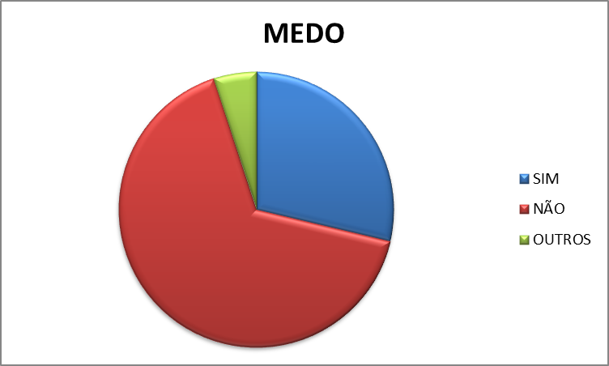

Fig. 1 – Medo ou receio do contato direto dos turistas com animais silvestres
Fonte: Dados gerados pela pesquisa de campo (2014)

A respeito das zoonoses os entrevistados foram questionados sobre o conhecimento ou não da possibilidade de transmissão de doenças dos animais para os seres humanos e se sim, quais doenças os mesmos acreditavam estar vulneráveis em um contato mais próximo. Mais da metade dos entrevistados (55,2%) citou a possibilidade de transmissão de agentes zoonóticos e a principal zoonose lembrada foi a raiva, como demonstrado na Tabela 1.

Tabela 1 – Percepção dos turistas sobre possíveis zoonoses transmitidas por animais silvestres

SIM |  |  | NÃO
55,2% |  |  | 43,2%
QUAIS
RAIVA | NÃO SABEM | EVASIVAS |  | OUTROS
12,6% | 21,7% | 47.6% |  | 18,1%
Fonte: Dados gerados pela pesquisa de campo (2014)

A maior parte dos entrevistados acredita que haja a possibilidade de transmissão a partir do contato com os animais, no entanto foram classificadas como evasivas as respostas nas quais os entrevistados afirmaram conhecer as possíveis zoonoses, mas apresentaram conteúdo pouco específico em suas respostas em relação a alguma enfermidade. Na categoria - outras - estão incluídas respostas como AIDS, problemas de pele, febre e doenças comuns aos humanos. A variedade de espécies animais de vida livre dificulta o entendimento em relação às possibilidades de transmissão e tipos de doenças que podem acometer o ser humano. Dessa forma, muitas pessoas acabam por associar doenças comuns à espécie humana aos animais, porém, acreditando não ser verdadeiro o contrário, e acabam se expondo a riscos no contato com os mesmos.
Observou-se que apesar da maioria dos entrevistados afirmarem não temer o contato com animais e acreditar na possibilidade da transmissão de doenças, a grande porcentagem desconhece ou não respondeu algo concreto sobre as mesmas (figuras 2 e 3).

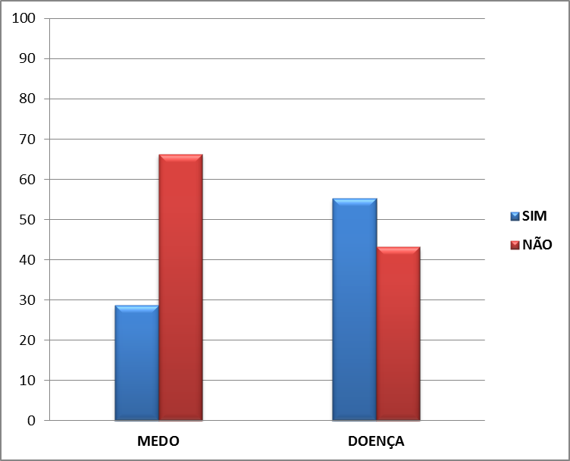

Fig. 2 – Medo ou receio do contato direto com animais silvestres e seu potencial zoonótico
Fonte: Dados gerados pela pesquisa de campo (2014)

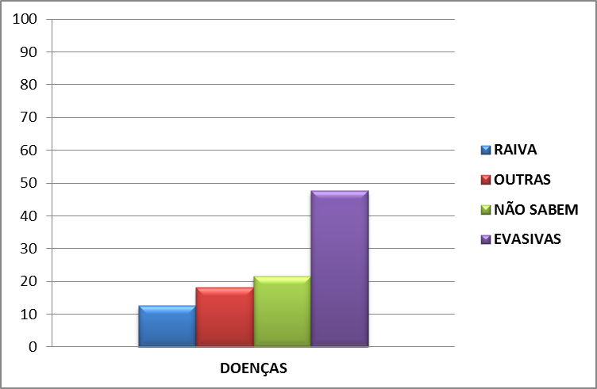

Fig. 3 – Principais Zoonoses citadas pelos turistas em resposta ao questionário
Fonte: Dados gerados pela pesquisa de campo (2014)

Kimura (2002) cita que mais de 200 zoonoses são conhecidas, sendo causa de consideráveis morbidade e mortalidade em grupos demográficos vulneráveis, especialmente crianças, idosos e trabalhadores ligados às áreas da saúde pública e veterinária. Dessa forma, justifica-se a extrema importância de levantamentos e estudos na área bem como a conscientização da população em geral a partir dos mesmos.
De acordo com Nunes (2007) raiva, salmonelose, tuberculose, febre amarela, giardíase e febre maculosa são exemplos de zoonoses que podem ser transmitidas ao homem por animais de vida livre, dentre outros microrganismos que podem se demonstrar potencialmente patogênicos de acordo com as condições epidemiológicas nas quais estão inseridos.
O macaco é apontado como o quarto grupo de maior importância na transmissão de raiva aos humanos, doença mortal a qual após o aparecimento de sintomas não existe tratamento; acrescentam que os acidentes envolvendo espécies de primatas ocorrem geralmente em parques públicos quando pessoas inadvertidamente oferecem alimentos a eles, ou até mesmo em suas residências, a qual pode se tornar alvo de invasão em busca de mais mantimentos. (RAMOS & RAMOS, 2002)
Segundo Acha e Szyfres (2003) a presença de animais silvestres de vida livre pode se tornar determinante na manutenção do vírus da raiva, dada sua epidemiologia. Acrescentam que além dessa, outras doenças de origem viral, parasitária e bacteriana que acometem animais de vida livre podem apresentar potencial zoonótico, sendo a forma subclínica aparentemente mais comum, provocando maiores riscos ao homem e a outros animais, dada a ausência de indicadores clínicos que permitam sua identificação, culminando em impactos sobre a população e a biodiversidade local.
De acordo com Kimura (2002) a saúde humana e a animal estão indissoluvelmente ligadas. Os seres humanos dependem dos animais para sua nutrição, companhia, desenvolvimento tecnológico, socioeconômico e científico.
Effting (2007) acredita que a educação ambiental é a chave para que os indivíduos construam valores sociais, conhecimentos e habilidades que são essenciais para a qualidade de vida dos mesmos e acrescenta que é evidente a importância de sensibilizar os humanos para que esses atuem de forma mais responsável e consciente.

Conclusões

A educação ambiental se faz essencial como medida preventiva primária na redução dos riscos do contato indiscriminado com animais de vida livre. Assim sendo, a elaboração de programas por profissionais capacitados destinados à atividade turística sustentável, acompanhando e instruindo os visitantes de forma a conscientizá-los e incentivando práticas como o turismo de observação da vida silvestre, permite agregar, além de valores educacionais, maior segurança aos visitantes.

Agradecimento(s)

À Pontifícia Universidade Católica de Minas Gerais e à Pró Reitoria de Extensão (PROEX) pelo financiamento e apoio ao projeto, ao Grupo de Estudos sobre Animais Selvagens (GEAS) e seus integrantes pela ativa participação ao longo de todas as atividades em conjunto com os alunos do Curso de Medicina Veterinária da Pontifícia Universidade Católica de Minas Gerais, campus Poços de Caldas.

Referências

ACHA, P.N.; SZYFRES, B. Zoonosis y enfermedades transmisibles comunes al hombre y a los animales, 3ª ed., Washington: Organización Panamericana de la Salud. 2003. 989 p.

EFFTING, T.R. Educação Ambiental nas escolas públicas: Realidades e desafios. Marechal Cândido Rondon, 2007. 78 p

KIMURA, L.M.S. Animais de Laboratório: Criação e Experimentação: Principais Zoonoses, Rio de Janeiro: Editora FIOCRUZ, 2002. p. 201-9. Disponível em: <http://books.scielo.org> Acesso em: 20 sept. 2012.

NUNES, O.C. Animais silvestres e zoonoses: o exemplo da salmonelose em jabutis- -piranga (Geochelone carbonaria). 2007. 75f. Dissertação (Mestrado em Ciência Animal nos Trópicos). Universidade Federal da Bahia, Salvador, 2007.

OLIVEIRA, D.G.R. Impactos da visitação turística sobre animais em áreas naturais. Universidade de Brasília, 2007. 69 p. Disponível em: <http://bdm.bce.unb.br/bitstream/10483/180/1/2007_DaniloGustavoRodriguesOliveira.pdf> Acesso em: 12 dez. 2014.

RAMOS, P.M.; RAMOS, P.S. Acidentes humanos com macacos em relação a tratamentos profiláticos para a raiva, no município de São Paulo, Brasil. Revista da Sociedade Brasileira de Medicina Tropical, 2002. p. 575-77. Disponível em: <http://www.scielo.br/pdf/rsbmt/v35n6/a05.pdf> Acesso em: 30 sept. 2012.

SOARES, B. E. C. Biossegurança no trabalho de campo. In: Oda, L.; D’Ávila, S. M. Biossegurança em laboratórios de saúde pública. Brasília, DF: Ministério da Saúde, 1998. p. 213-20.

